

Instructivo

**Cargue de información**

**A la base de datos de seguimiento de la SCG**

**Código IN-XX-XX**

**Versión X**

**Vigente desde dd/mm/aaaa**

# **OBJETIVO**

Proporcionar instrucciones detalladas para acceder y operar la base de datos de seguimiento de la subdirección de cartografía y geodesia. De igual manera se establecen los parámetros para guiar al usuario en el manejo efectivo del geoservicio, brindándoles el conocimiento necesario para acceder, visualizar y utilizar los datos geoespaciales de manera eficiente.

# **ALCANCE**

Aplica para la consulta, visualización, edición y adición de información desde el software ArcGIS Pro a la base de datos vinculada a los servicios web de ESRI, el cual podrá ser realizado por todo el GIT de producción cartográfica.

# **DEFINICIONES**

* + **Base de datos geográfica**: es un tipo de base de datos que almacena y gestiona datos relacionados con información geoespacial. Combina la capacidad de almacenar datos geográficos, como coordenadas, formas y atributos, con funcionalidades que permiten el análisis y la gestión de dichos datos en relación con su ubicación en la superficie terrestre.
  + **Feature Service:** permiten servir datos de entidades y tablas no espaciales a través de Internet o su intranet. Así, sus datos están disponibles para su uso en clientes de web, aplicaciones de escritorio y aplicaciones de campo.

# **DESARROLLO**

La consolidación de una base de datos que contenga la información de las diferentes fases de producción, permite una gestión eficiente, segura y estructurada de los datos. Ayuda a optimizar las operaciones, mejorar la colaboración entre los usuarios, facilitar el análisis de datos y garantizar la integridad de la información. Esto se puede ver reflejado en diferentes elementos como:

* Centralización de la información: Una base de datos centraliza todos los datos relacionados con el flujo de trabajo en un solo lugar. Esto facilita el acceso y la gestión de la información, ya que se evita dispersar los datos en múltiples archivos o sistemas.
* Organización y estructura de los datos: Una base de datos permite establecer una estructura lógica para los datos del flujo de trabajo. Esto incluye la definición de tablas, campos y relaciones entre los datos. Una estructura bien definida facilita la búsqueda, la actualización y la integridad de los datos, lo que a su vez mejora la eficiencia y la calidad del flujo de trabajo.
* Acceso controlado y seguridad de los datos: Una base de datos permite establecer permisos y controles de acceso para los usuarios. Esto garantiza que solo las personas autorizadas puedan acceder, modificar o eliminar los datos del flujo de trabajo. Además, se pueden implementar medidas de seguridad, como copias de seguridad regulares, para proteger los datos de pérdidas o daños.
* Consistencia y coherencia de los datos: Una base de datos asegura la consistencia y la coherencia de los datos del flujo de trabajo. Esto significa que los datos se mantienen actualizados y sincronizados en todos los puntos de acceso. Por ejemplo, si se actualiza un dato en un lugar de la base de datos, automáticamente se reflejará en todos los lugares donde se utiliza ese dato en el flujo de trabajo.
* Consistencia y coherencia de los datos: Una base de datos asegura la consistencia y la coherencia de los datos del flujo de trabajo. Esto significa que los datos se mantienen actualizados y sincronizados en todos los puntos de acceso. Por ejemplo, si se actualiza un dato en un lugar de la base de datos, automáticamente se reflejará en todos los lugares donde se utiliza ese dato en el flujo de trabajo.

# **SING IN EN PORTAL**

1. En primer lugar, el usuario debe iniciar el software ArcGIS Pro para hacer el ingreso al portal donde se encuentra ubicado el grupo de trabajo en el cual se almacena la base de datos. Para esto el usuario debe dar clic en el icono de la Imagen 1 localizado en la esquina superior derecha.

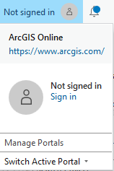

Imagen 1. Icono de Log in

1. Una vez desplegada esta ventana el usuario debe dar clic en “Add Portal”, en la cual el usuario deberá ingresar la URL del portal institucional del IGAC, la cual corresponde a: <https://mapas.igac.gov.co/portal/>.

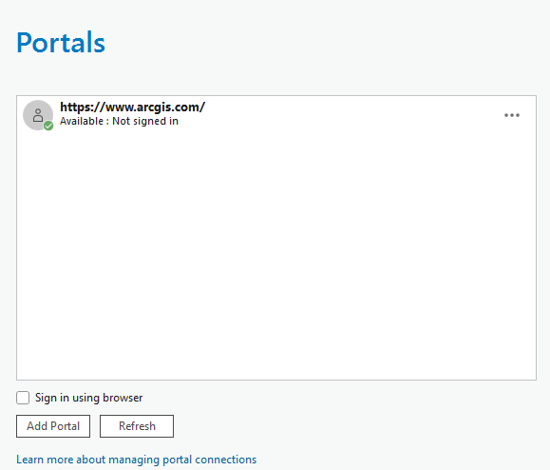

Imagen 2. Sing in institucional

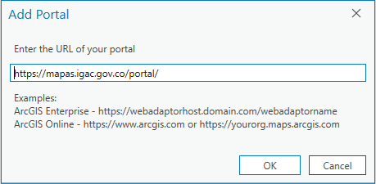

Imagen 3. Interfaz de adición el portal

1. Una vez agregada la dirección del portal el usuario debe dar clic en los tres puntos que aparecen en frente del nombre del portal agregado, allí se desplegara una lista de opciones en la cual el usuario debe seleccionar la opción denominada “Sing in” como se señala en la siguiente imagen:

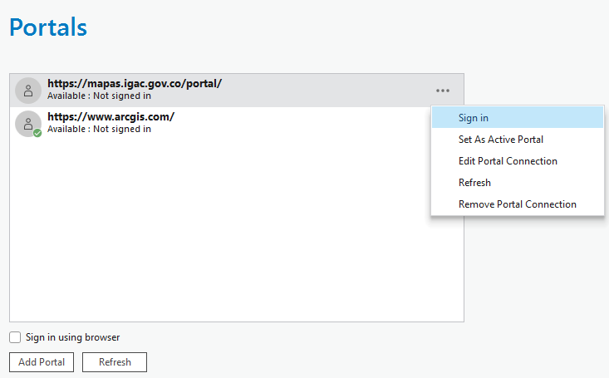

Imagen 4. Interfaz de Sing in

Allí el usuario debe hacer clic sobre el nombre de la entidad como señala la ilustración, esto lo redirigirá al log in en el cual deberá ingresar las credenciales del IGAC.

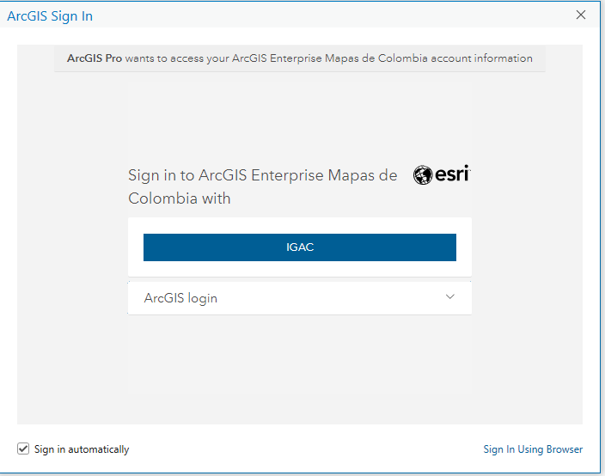

Imagen 5. Ingreso de credenciales

1. En la ventana que se muestra en la imagen 6 el usuario debe ingresar su correo institucional **sin** la extensión **“@igac.gov.co”** en la casilla denominada “Username”, de igual manera la clave de este usuario es la asignada al correo institucional y debe ser ingresada en la casilla “Password”

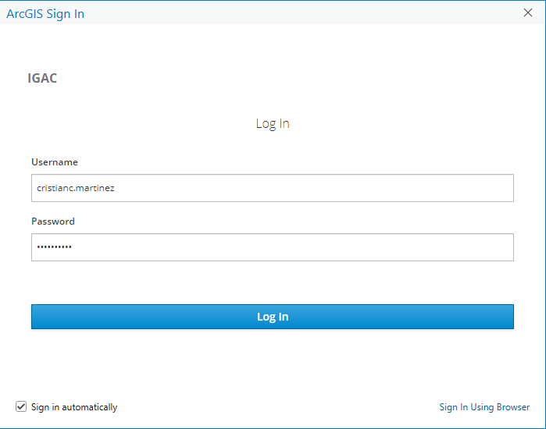

Imagen 6. Validación de credenciales

1. Si el ingreso de las credenciales es exitoso en la ventana de portales se indicará el estado como “Available” seguido del nombre del usuario como se observa en la Imagen 7. Posteriormente el usuario debe hacer clic nuevamente sobre los tres puntos en frente del nombre del portal, en la lista desplegada esta vez se debe seleccionar la opción denominada “Set As Active Portal”, con el fin de activar el portal en el Catalog Pane de ArcGIS Pro.

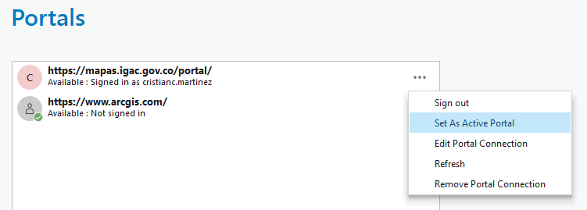

Imagen 7. Activación del portal

1. Si la activación fue exitosa el nombre de usuario y el portal se verán reflejados en la esquina superior derecha del espacio de trabajo de ArcGIS Pro como se observa en la siguiente imagen.



Imagen 8. Validación de ingreso

# **VISUALIZACION DE INFORMACION DESDE LA BASE DE DATOS DE SEGUIMIENTO**

1. Para realizar el cargue de información desde la base de datos de validación almacenada en el portal, el usuario debe buscar en la barra de herramienta la ventana “View”, posteriormente debe seleccionar el icono de Catalog Pane, como se observa en la siguiente imagen:

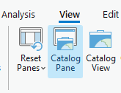

Imagen 9. Icono de Catalog Pane

1. Una vez seleccionada la opción anterior, se desplegará el catalogo en la parte derecha del espacio de trabajo, allí el usuario deberá seleccionar la opción denominada” Portal” seguida de un clic en el icono “My Groups”, donde estarán listados los diferentes Features Service de la subdirección de cartografía y geodesia.

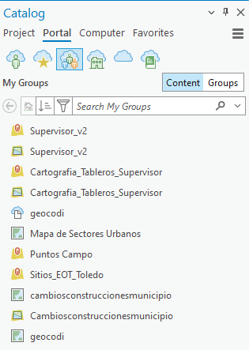

Imagen 10. Lista de Feature Service del grupo de la SCG

1. En la lista desplegada se debe seleccionar el Feature Service llamado “Supervisor_v2”, posteriormente a la elección la interfaz nos mostrara las capas presentes en la base de datos de seguimiento.



Imagen 11. Selección de Feature Service

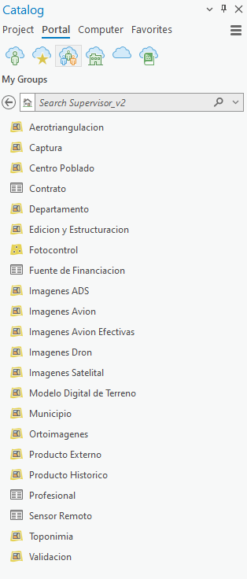

Imagen 12. Contenido de la base de datos de seguimiento

A continuación, encontraremos listado el contenido de la base de datos de seguimiento de la subdirección de cartografía y geodesia, las capas almacenadas allí podrán ser visualizadas y cargadas al espacio de trabajo de ArcGIS Pro.

* Aerotriangulacion
* Captura
* Centro Poblado
* Contrato
* Departamento
* Edición y Estructuración
* Foto control
* Fuente de Financiación
* Imágenes ADS
* Imágenes Avión
* Imágenes Avión Efectivas
* Imágenes Dron
* Imágenes Satelital
* Modelo Digital de Terreno
* Municipio
* Ortoimagenes
* Producto Externo
* Producto Histórico
* Profesional
* Sensor Remoto
* Toponimia
* Validación

1. Para realizar el cargue de la capa a trabajar, basta con que el usuario arrastre la capa al espacio de trabajo, de igual manera se puede hacer dando clic derecho sobre el archivo, allí debe seleccionar “Add to Current Map”.

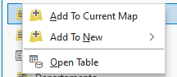

Imagen 13. Visualización de capas al espacio de trabajo de ArcGIS Pro

1. Una vez realizado el cargue de la información al espacio de trabajo el usuario podrá manipularla o utilizarla según sea su propósito.

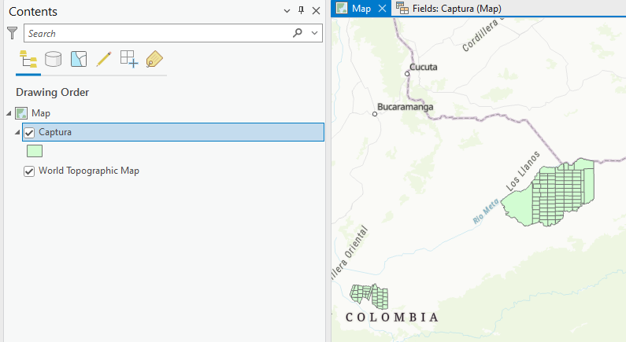

Imagen 14. Capas en el espacio de trabajo.

# **CARGUE DE INFORMACION A LA BASE DE DATOS DE VALIDACION DESDE EL ENTORNO DE ArcGIS Pro**

1. Para realizar el cargue de información local a la base de datos de validación de la SCG, se debe hacer uso del geoproceso “Append” al cual se puede acceder desde la barra de búsqueda de la ventana “Geoprocessing”, como se observa en la siguiente imagen:

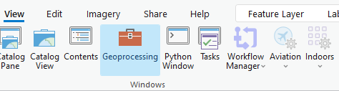

Imagen 15. Ventana Geoprocessing

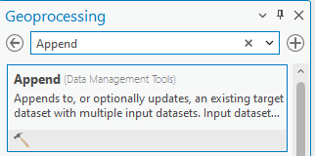

Imagen 16. Búsqueda de la herramienta Append

1. Al ingresar a la herramienta el usuario se encontrará con interfaz que solicitará al usuario definir diferentes parámetros para su correcta ejecución, el primero de ellos es definir la ruta del archivo o Feature Dataset de entrada que se desea cargar en la base de datos de validación. Dicho parámetro debe ser ingresado en la casilla que se muestra en la siguiente ilustración:

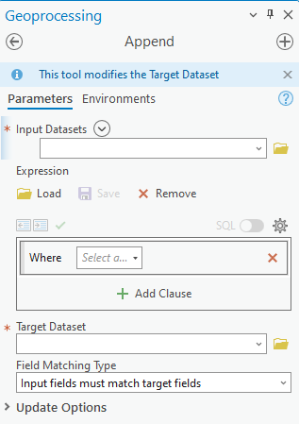

Imagen 17. Interfaz de la herramienta Append.

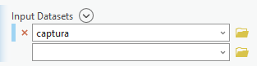

Imagen 18. Ingreso del Feature Dataset a cargar

1. Posteriormente el usuario debe definir la ruta de salida, la cual en este caso corresponde a la base de datos almacenada en los grupos de trabajo de ArcGIS Enterprise, como se ve reflejado en la imagen 8, allí el usuario debe seleccionar el Feature Dataset de destino para la información cargada.



Imagen 19. Ruta de la base de datos de validación

una vez elegido el Dataset de destino el usuario debe hacer clic en “OK”.

.

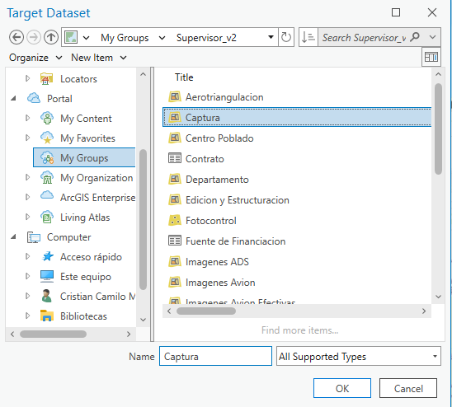

Imagen 20. Selección del Feature Service de destino.

1. El siguiente parámetro por definir es uno de los más importantes para completar el geoproceso con éxito, el cual consiste en asociar los campos y atributos del Dataset origen con el Dataset de destino, para esto es necesario antes de asociar determinar cuáles son los campos obligatorios o “No nulos” que deben ser asociados para evitar la generación de algún error.

Para esto se debe cargar la capa de destino en el espacio de trabajo, una vez cargada se debe ubicar en el menú de contenidos, sobre la capa destino se hace clic derecho, de las opciones desplegadas se debe elegir la opción llamada “Data Desing”, para luego entrar en la opción de “Field” en la cual podremos ver listado los campos que no pueden ser nulos, por ende, serán los campos que el usuario debe asociar entre la capa a capa a cargar y la capa de destino.

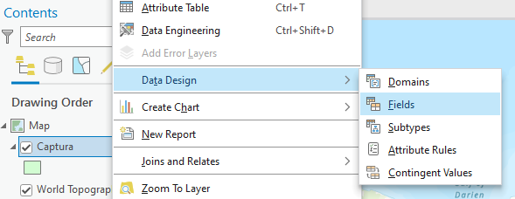

Imagen 21. Verificación de nulidad de campos de destino.

Los campos que se visualizan en la lista desplegada y en la columna “Allow NULL” están desmarcados son los campos obligatorios.

Nota: El campo “globalid” señalado de color verde es un campo con valor único para cada elemento o registro en la base de datos de validación, este no es necesario que sea asociado puesto que es asignado automáticamente.

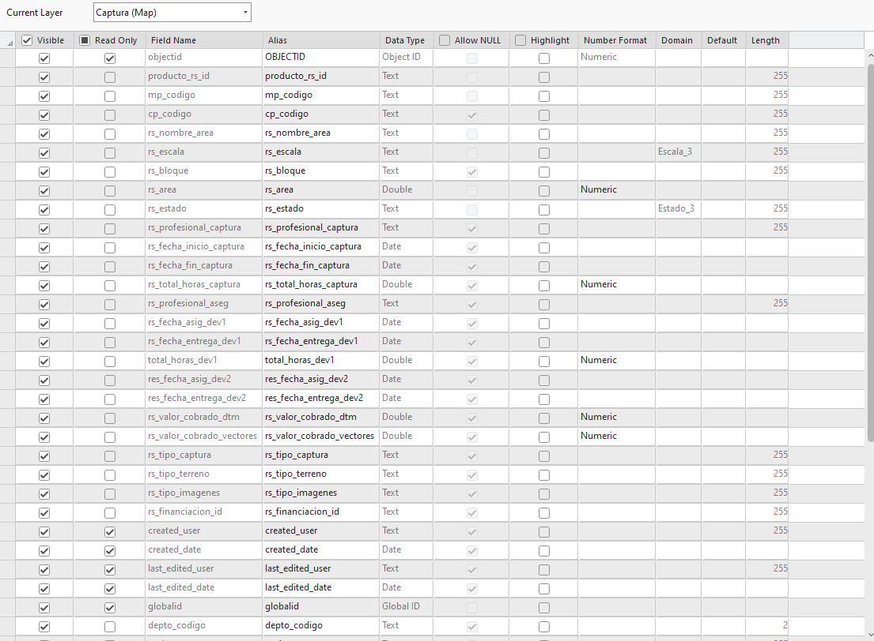

1. Una vez identificados los campos que deben ser asociados, el usuario debe dirigirse a la casilla dentro de la interfaz de la herramienta “Append” que se denomina “Field Matching Type” y seleccionar la segunda opción la cual define “Use the field map to reconcile field differences”. Allí se desplegará una lista de los campos del Feature Service destino, en donde se debe asociar todos los campos “No nulos” u obligatorios.

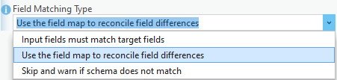

Imagen 22. Interfaz de la herramienta Append

Para realizar la correcta asociación de los campos obligatorios en el Feature Service de destino, el usuario debe marcar la casilla que se encuentra a la izquierda del campo a asociar, posterior a eso debe hacer clic en “Add Selected” en cual se encuentra en la parte inferior derecha de la interfaz “Field Map”.

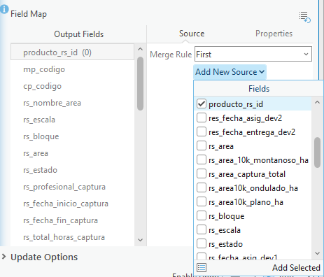

Imagen 23. Asociación de campos obligatorios.

Si la asociación fue correcta se debe evidenciar como lo ilustra la imagen 24. Cabe recordar que antes de ejecutar la herramienta se deben asociar todos los campos que sean obligatorios

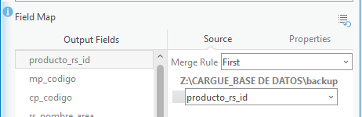

Imagen 24. Validación de asociación de campos.

1. Finalmente, después de verificar la asociación de los campos solo queda ejecutar la herramienta haciendo clic en “Run como se evidencia a continuación.

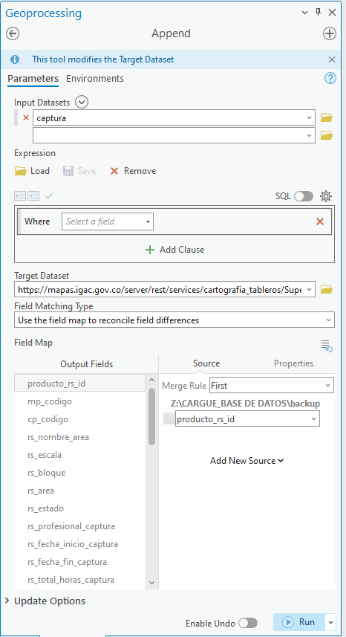

Imagen 25. Ejecución del Append

# **VISUALIZACION DE INFORMACION DESDE ArcGIS ENTERPRISE**

1. Para acceder al Feature Service desde la plataforma de ArcGIS Enterprise el usuario debe dirigirse ingresar a la siguiente URL: <https://mapas.igac.gov.co/portal/>. Allí debe hacer clic en la opción “Iniciar sesión, el cual se encuentra en la esquina superior derecha.

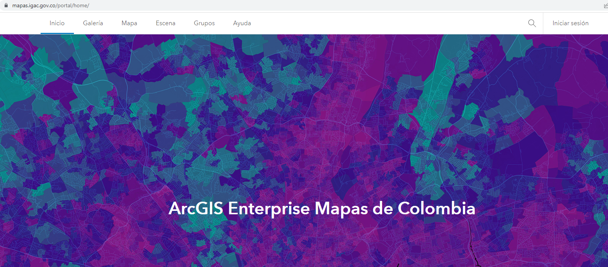

Imagen 26. Página de inicio de ArcGIS Enterprise

1. Una vez el usuario sea redirigido a la ventana de inicio de sesión el usuario debe seleccionar la opción que señala la imagen 27, la cual hace referencia al ingreso de credenciales institucionales.

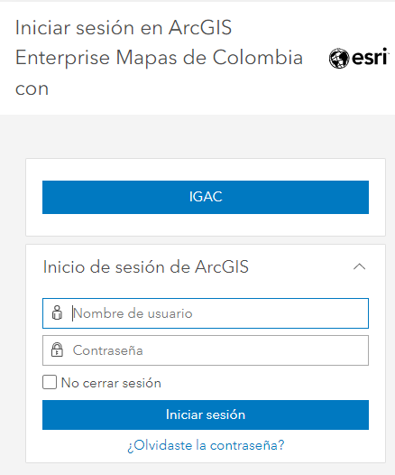

1. Posteriormente el usuario debe ingresar sus credenciales institucionales como lo hizo en el punto #4 del título **4.1** del presente documento, el cual señala el que se debe ingresar el nombre de usuario sin la extensión **“@igac.gov.co”** y en el campo de contraseña es la misma que asignada al correo institucional.

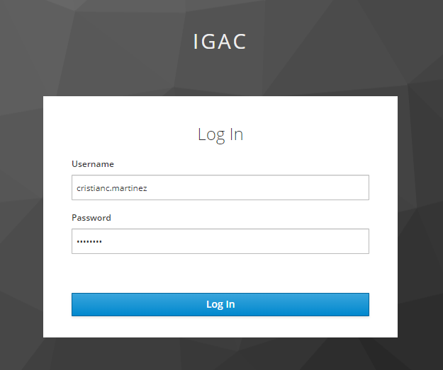

Imagen 27. Ingreso de credenciales en ArcGIS Enterprise

1. Una vez se haya ingresado correctamente las credenciales el usuario será dirigido a la pantalla de inicio de ArcGIS Enterprise, donde se debe seleccionar la pestaña de grupos, allí se encontrará los grupos de trabajo a los que el usuario pertenece y por ende reposara la información a la que tiene acceso.

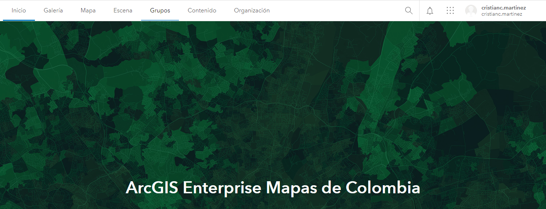

Imagen 28. Página de inicio posterior al Log in.

1. En la ventana de grupos se debe seleccionar el grupo que hace referencia al área de supervisores de cartografía como se señala en la siguiente imagen:

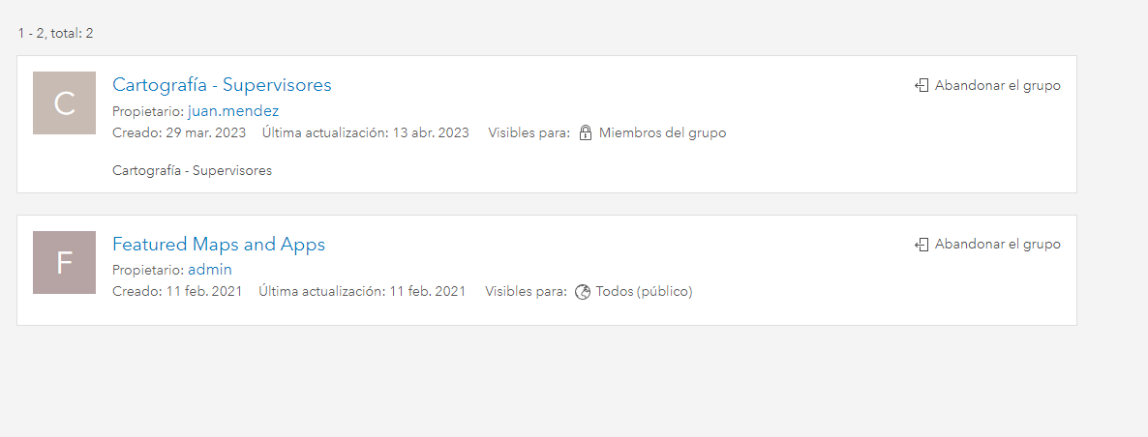

Imagen 29. Selección de grupo de grupo de trabajo.

1. Al ingresar al grupo se visualizarán deviseros Feature Service, allí se debe seleccionar el Feature Layer denominado “Supervisor_v2” como se señala en la imagen:

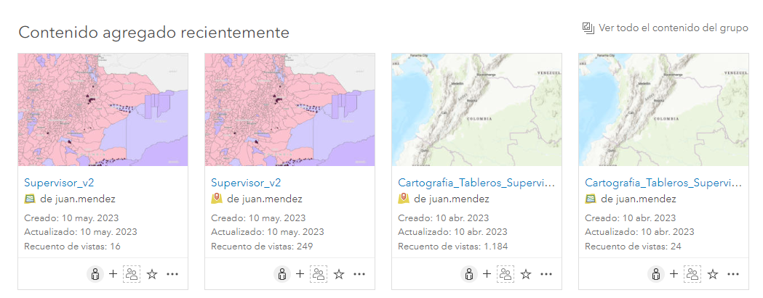

Imagen 30. Selección de Feature Service

1. Al ingresar al Feature Service ArcGIS Enterprise le permitirá al usuario interactuar con la información de diversas formas, en esta oportunidad el usuario puede tener un preview en cual se observará un listado de las capas y tablas disponibles en el servicio, no obstante, para observar la información especializada se precisa ingresar a la opción denominada “Abrir en Map Viwer”.

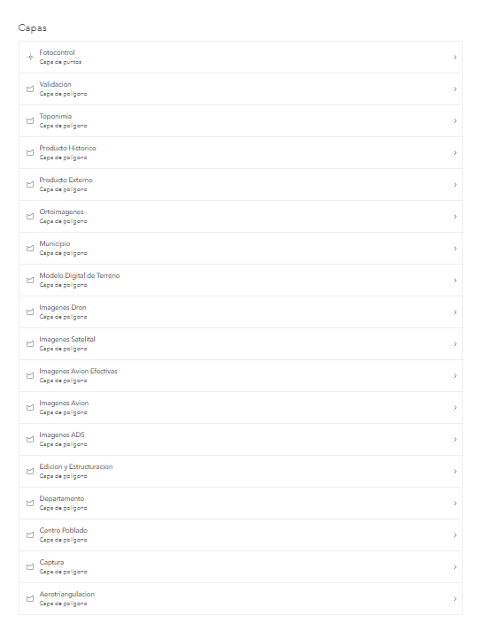

Imagen 31. Capas disponibles

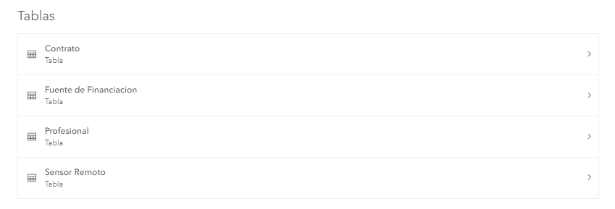

Imagen 32. Tablas disponibles

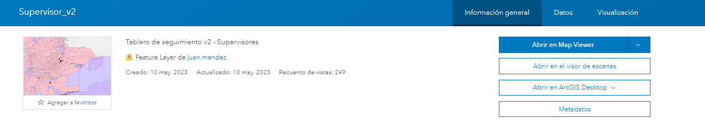

Imagen 33. Selección de visualización en el Map Viwer

1. Finalmente, la información de la base de datos de validación de la SCG será cargada en el Map Viwer de ArcGIS Enterprise, donde el usuario podrá realizar la visualización, consulta y descarga de la información según sea requerido.

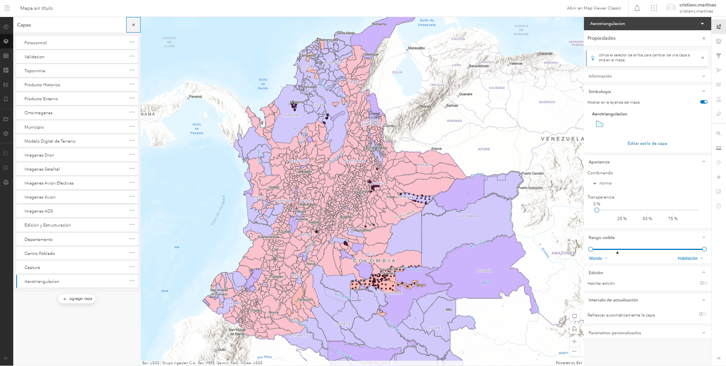

Imagen 34. Visualización de la BD de validación de la SCG en el Map Viwer

# **CONTROL DE CAMBIOS**

Registrar las dos últimas versiones (para el caso de actualizaciones de documentos) así:

|  |  |  |
| --- | --- | --- |
| **FECHA** | **CAMBIO** | **VERSIÓN** |
| **10/04/2023** | * Se adopta como versión 1 debido a la actualización de la Cadena de Valor en Comité Institucional de Gestión y Desempeño del 3 de marzo del 2023, nuevos lineamientos frente a la generación, actualización y derogación de documentos del SGI. * Hace parte de la dirección de gestión de información geográfica | **1** |

Registrar la creación del documento en versión 1 así:

|  |  |  |
| --- | --- | --- |
| **FECHA** | **CAMBIO** | **VERSIÓN** |
| **10/04/2021** | * Se adopta como versión 1 por corresponder a la creación del documento. Emisión Inicial Oficial. * Se crea el procedimiento “**Instructivo_cargue_BD_SCG.docx** versión 1. | **1** |

|  |  |  |  |
| --- | --- | --- | --- |
| **Elaboró y/o Actualizó** | **Revisó Técnicamente** | **Revisó Metodológicamente** | **Aprobó** |
| **Nombre:** Cristian Martínez  **Cargo:** Contratista | **Nombre:** Diego Rugeles  **Cargo:** Contratista | **Nombre:** Diego Rugeles  **Cargo:** Contratista | **Nombre:** Carlos Franco Prieto  **Cargo**: Subdirector de Cartografía y Geodesia |